口罩佩戴识别检测GUI用户教程

一、功能介绍

为了帮助用户检测人员口罩佩戴信息，我们将提供口罩佩戴识别检测应用，打包为GUI程序，实现口罩佩戴识别检测在本地的运行。

二、系统首页界面

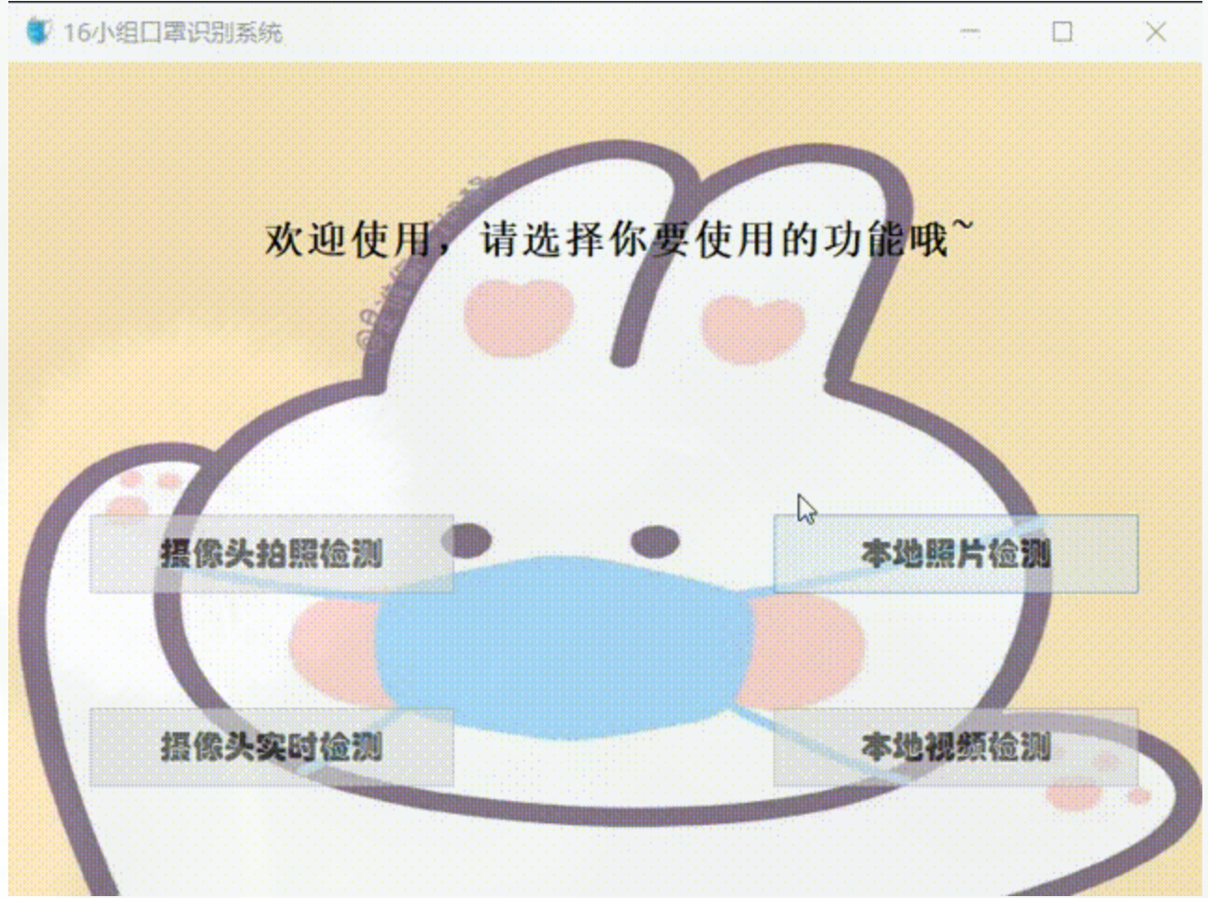

三、主要功能

1. 摄像头拍照检测功能



* 1. 进入摄像头拍照检测功能后，选择开启摄像头，即可打开摄像功能

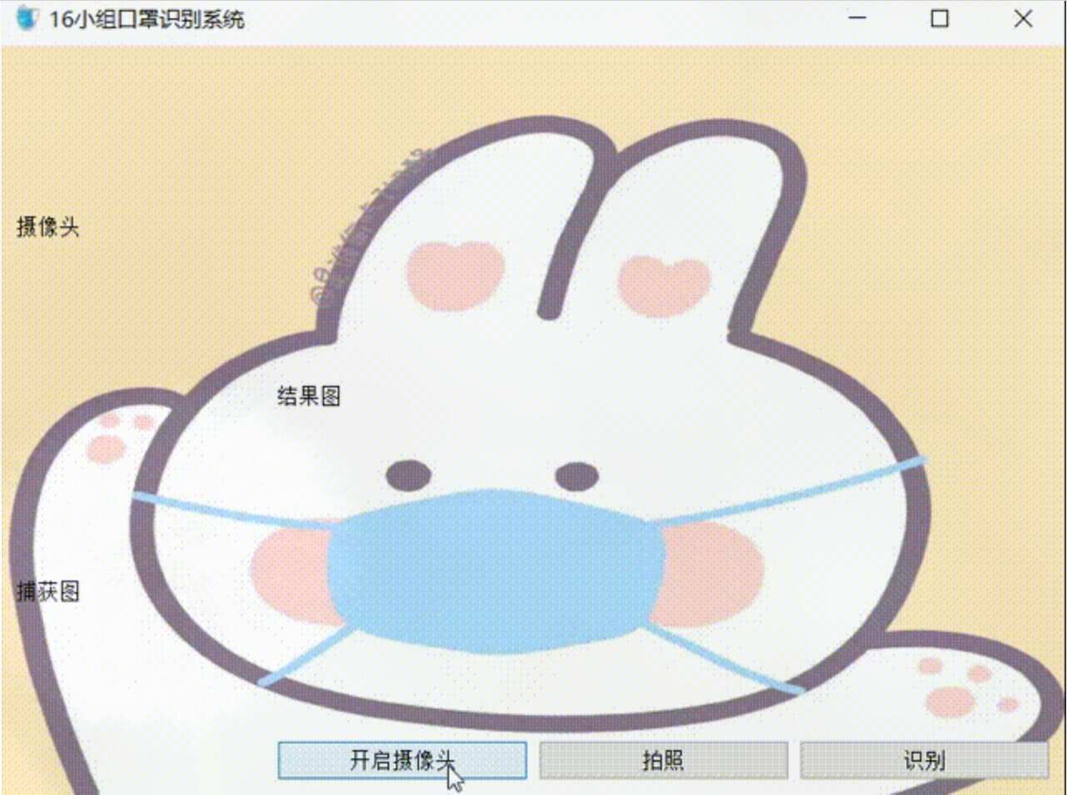

* 1. 选择拍照，即可捕获一张照片

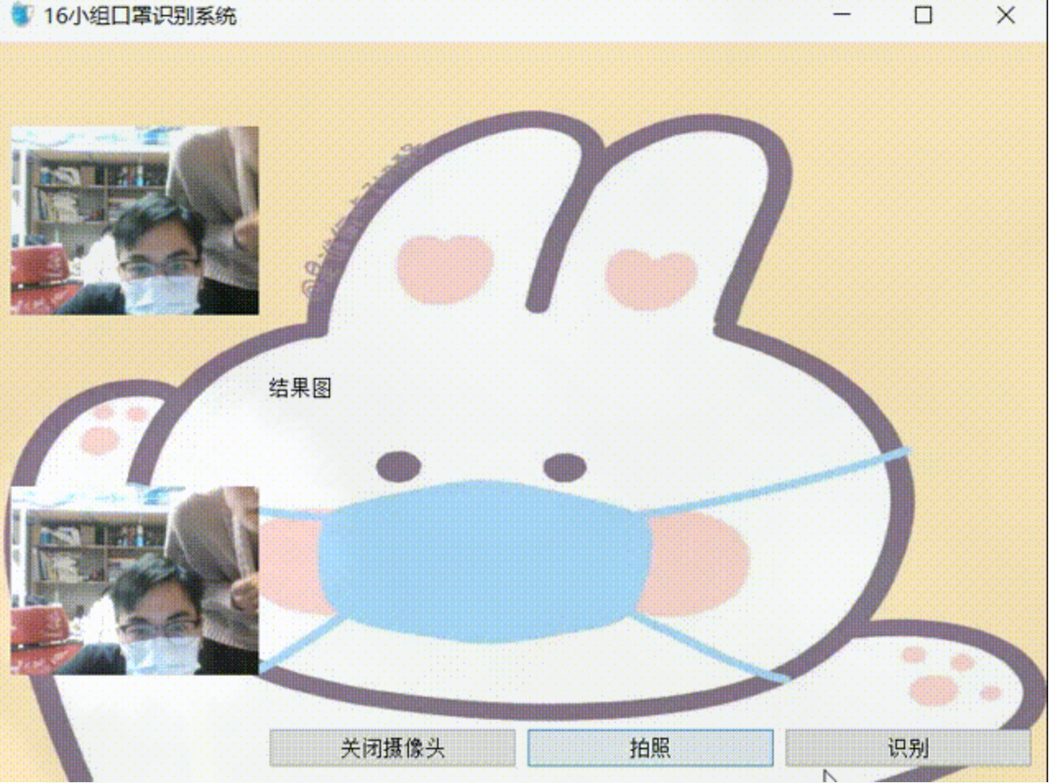

* 1. 选择识别，将会得到一张识别结果图片

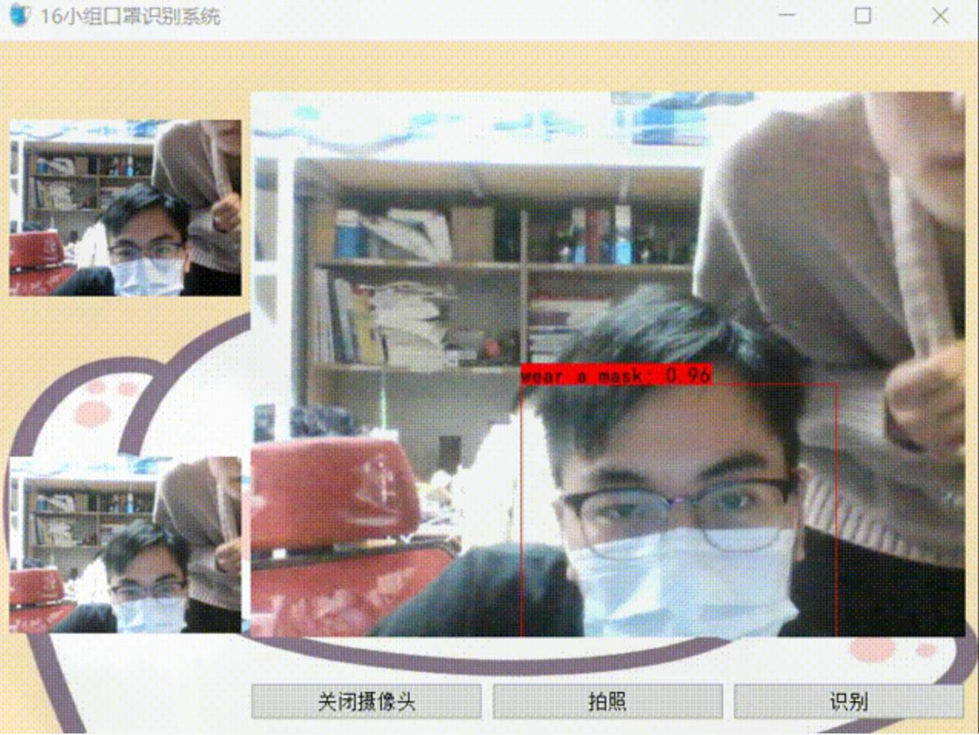

1. 摄像头实时检测功能



2.1打开摄像头后，画面将显示实时检测结果，选择停止识别，即可结束

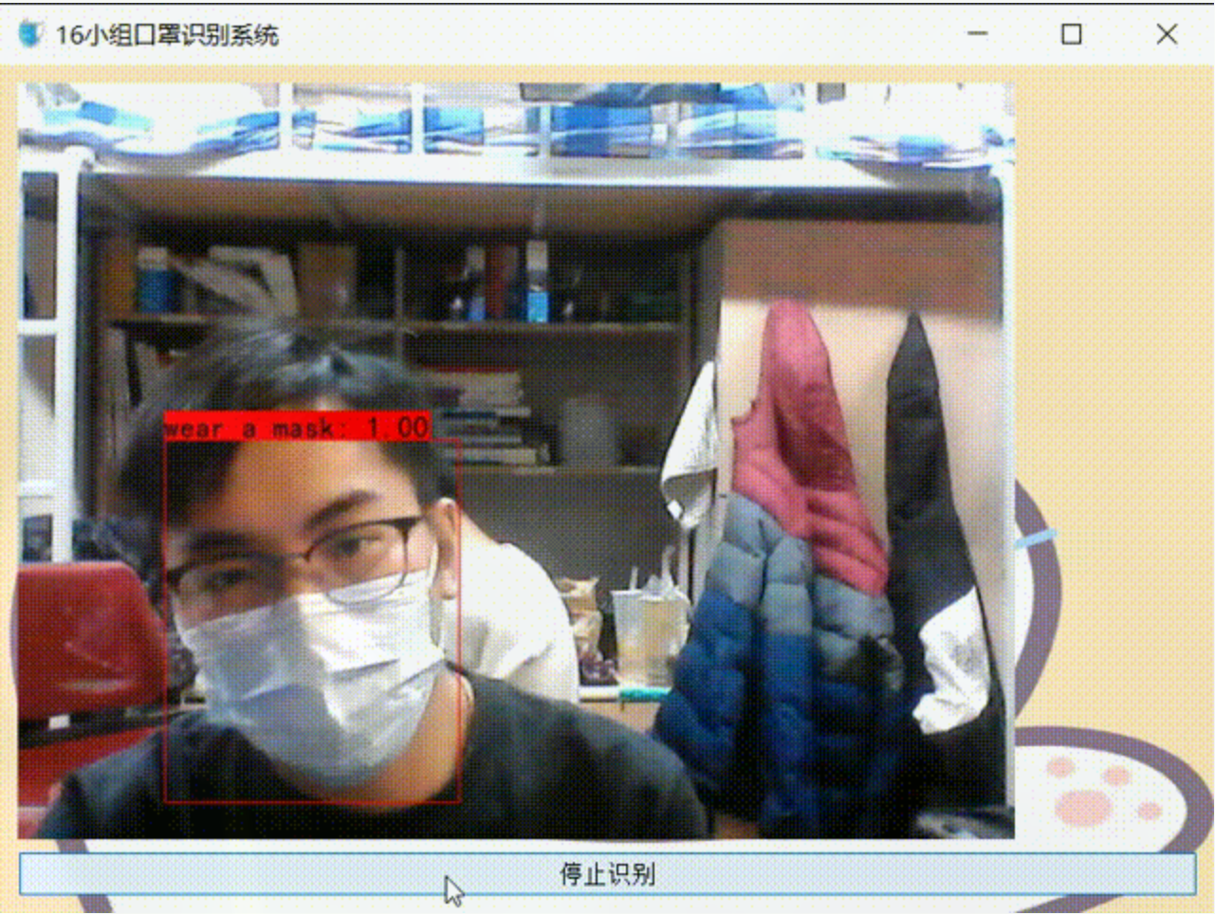

1. 本地图片检测功能

选择本地图片，点击确定，即可显示检测结果

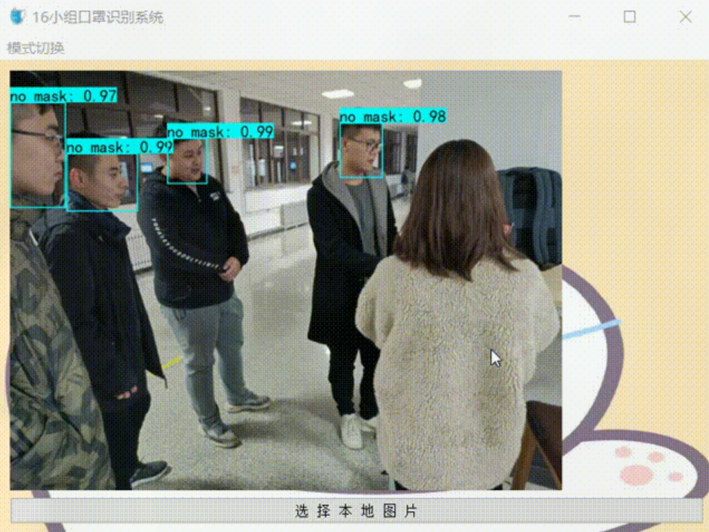

1. 本地视频检测功能



选择本地视频，从本地上传视频文件，将在视频中返回动态的检测结果：

